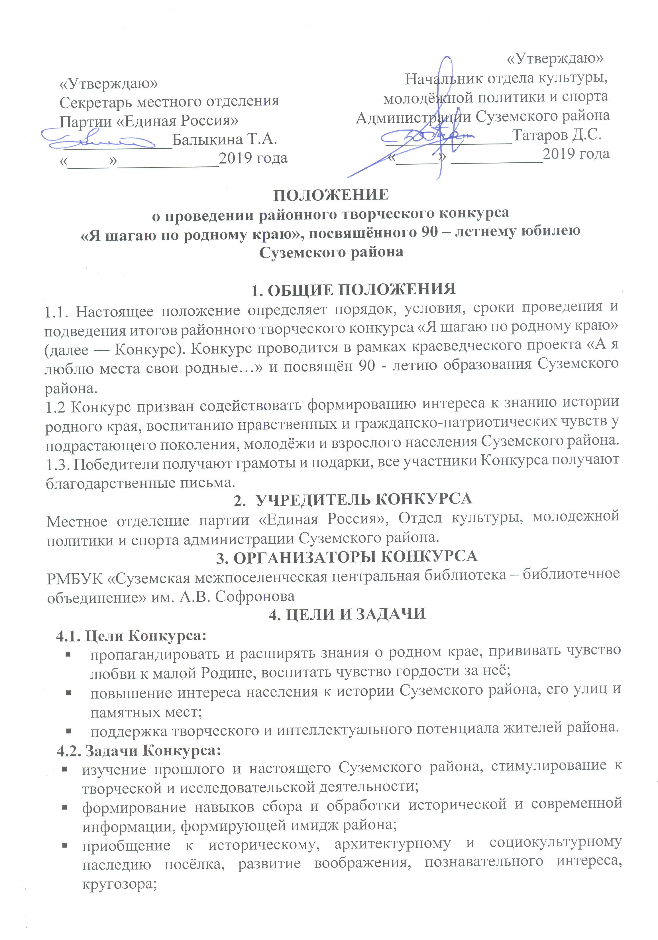

- пополнение краеведческого фонда библиотеки информацией об истории возникновения улиц посёлка Суземка и их названий, памятных мест района.
- УЧАСТНИКОМИ КОНКУРСА ЯВЛЯЮТСЯ
- Дети от 5 лет до 10 лет;
- Дети от 11 лет до 16 лет;
- Молодежь (от 17 лет до 25 лет)
- Взрослые (от 26 лет и старше)
- ПОРЯДОК И СРОКИ ПРОВЕДЕНИЯ КОНКУРСА
Конкурс проводится в два этапа:
6.1. Первый этап: 1 марта – 23 сентября – сбор материалов. До 23 сентября необходимо передать материалы организаторам Конкурса.
6.2. Второй этап: 10 сентября – 18 сентября – подведение итогов, определение победителей;
6.3. Жюри Конкурса:
- Балыкина Т.А. – зам. главы администрации Суземского района, сектерарь местного отделения партии «Единая Россия»
- Татаров Д.С. - начальник отдела культуры, молодежной политики и спорта администрации Суземского района
- Журбина Е.А. - директор РМБУК СМЦББО им. А.В. Софронова
- Широкова Ю.П.- специалист отдела культуры, молодежной политики и спорта администрации Суземского района
- Гришакова Л.М. - зам. директора по работе с детьми РМБУК СМЦББО им. А.В. Софронова
- Буршина Е.И. - ведущий методист РМБУК СМЦББО им. А.В. Софронова
- УСЛОВИЯ УЧАСТИЯ В КОНКУРСЕ
7.1. Для участия в Конкурсе требуется: до 10 сентября 2019 года представить в конкурсную комиссию (по адресу Брянская обл., п.Суземка, пл.Ленина, д.2) заявку на Конкурс (Приложение №1) и творческую работу: эссе, электронную презентацию, альбом, видеоролик, буктрейлер. Работу и заявку для участия в Конкурсе можно прислать в электронном виде на адрес Суземской межпоселенческой библиотеки - bib.ru@yandex.ru.
7.2. Конкурс проводится по следующим номинациям:
- Для участников Конкурса, проживающих в посёлке Суземка: «В истории улиц – история родной Суземки» (материал, поданный на конкурс, должен отражать историю возникновения одной из улиц нашего посёлка, её названия или переименования; современность; информацию об именитых земляках, проживавших или ныне живущих на этой улице; фото, актуальное работе).
- Для участников Конкурса, проживающих в сельских населённых пунктах Суземского района: «Прекрасен край родной историей своей» (материал, поданный на конкурс, должен отражать историю возникновения одного из памятных мест, находящегося на территории села Суземского района, его названия; современность; фото, актуальное работе).

7.3. Требования к конкурсной работе:
7.3.1. Название материала должно отображать суть работы, а работа - раскрывать тему Конкурса;
7.3.2. На титульном листе необходимо указать: номинацию; название конкурсной работы; фамилию, имя и отчество автора и руководителя (если есть); место учёбы; класс; возраст автора; телефон.
- Оптимальный размер эссе – от 1,5 до 4 стр. Текст должен быть набран в текстовом редакторе Microsoft Word. Формат А4, шрифт 14, межстрочный интервал – 1.5, страницы должны быть пронумерованы; предоставляется в печатном и электронном виде.
- Электронная презентация должна быть выдержана в едином стиле и содержать не менее 7 слайдов; предоставляется в электронном виде, в формате Power Point.
- Альбом предоставляется на Конкурс в печатанном виде, в папке или переплёте, и в электронном виде. Текст должен быть набран в текстовом редакторе Microsoft Word. Формат А4, шрифт 14, межстрочный интервал – 1.5, страницы должны быть пронумерованы.
- Видеоролик, буктрейлер предоставляется в электронном виде, в любом видео формате, объёмом 2 – 5 минут.
7.4. От одного участника допускается неограниченное количество материалов.
7.5. Предоставленные конкурсные материалы не подлежат возврату.
7.6. Критерии оценки: соответствие работы заявленной теме; аргументированность и глубина раскрытия темы, ясность представления; креативность (новизна идеи, оригинальность, гибкость мышления) работы; информативность.
- АВТОРСКИЕ ПРАВА
- В заявке участник Конкурса обязательно указывает, что не возражает против размещения своих работ в СМИ и сети Интернет.
- Авторы работ предоставляют организаторам Конкурса право на некоммерческое использование любых конкурсных работ без предварительного уведомления авторов.
- Публичная демонстрация представленных на Конкурс работ осуществляется с обязательным упоминанием имени автора.
- Участие в Конкурсе означает согласие с условиями Конкурса.
- Лучшие материалы победителей Конкурса будут использоваться в некоммерческих и образовательных целях, размещены на сайте Суземской межпоселенческой библиотеки, соцсети «Одноклассники», «ВКонтакте».
- ИТОГИ КОНКУРСА
Победители определяются большинством голосов членов жюри. Победители награждаются дипломами и призами организатора Конкурса. Все участники Конкурса получают благодарственные письма.

Приложение 1.
ЗАЯВКА
на участие в районном творческом конкурсе
«Я шагаю по родному краю», посвящённом 90 – летнему юбилею Суземского района

Фамилия, имя, отчество участника__________________________________
________________________________________________________________
ФИО руководителя (если есть) _____________________________________
________________________________________________________________
Возраст _________________________________________________________
Место учебы (класс)______________________________________________
________________________________________________________________
Место работы, должность (для руководителя)_________________________
________________________________________________________________
________________________________________________________________

Номинация, название конкурсной работы ___________________________
________________________________________________________________
________________________________________________________________
________________________________________________________________
Контактный телефон и e-mail ______________________________________
________________________________________________________________

Подписывая заявку на участие в Конкурсе, я соглашаюсь с условиями его проведения, регулируемыми Положением о проведении районного творческого конкурса «Я шагаю по родному краю», посвящённого 90 – летнему юбилею Суземского района, даю согласие на обработку моих персональных данных в объеме, необходимом для участия в конкурсе (фамилия, имя, отчество автора и руководителя (если есть); место учёбы; класс; возраст; телефон, адрес электронной почты) и не возражаю против размещения моих работ в СМИ и сети Интернет.

Дата _____________________ _______________________ /__________________/

Подпись Расшифровка

